目 录
免责声明
产品介绍

产品参数

产品图片

物品清单
部件名称
扩展尺寸
使用说明

组装流程

操作流程

电池充电

产品拓展

免责声明
本文所提及的内容关系到您的安全以及合法权益与责任。使用本产品之前，请仔细阅读本文以确保已对产品进行正确的设置。不遵循和不按照本文的说明与警告来操作可能会给您和周围的人带来伤害，损坏本产品或其它周围的物品。本文档及本产品所有相关的文档最终解释权归爱华芯（大连）科技有限公司所有。如有更新，恕不另行通知。请访问爱华芯官网以获取最新的产品信息。
一旦使用本产品，即视为您已经仔细阅读本免责声明与警告、理解、认可和接受本声明全部条款和内容。您承诺对使用本产品以及可能带来的后果负全部责任。您承诺仅出于正当目的使用本产品，并且同意本条款以及爱华芯科技制定的任何相关条例、政策和指引。爱华芯科技对于直接或间接使用本产品而造成的损坏、伤害以及任何法律责任不予负责。用户应遵循包括但不限于本文提及的所有安全指引。
即使存在上述规定，消费者权益依然受当地法律法规所保障，并不受本免责声明影响。
爱华芯（iHwasin）是爱华芯（大连）科技有限公司及其关联公司的商标。本文出现的产品名称、品牌等，均为其所属公司的商标或注册商标。本产品及文档为爱华芯（大连）科技有限公司版权所有。未经许可，不得以任何形式复制翻印。

警告！
- 务必使用爱华芯指定连接线，并严格按照各接口定义连接外部设备。
- 严禁擅自拆解海上巡检无人机系列产品及其配件。
- 防止水、油、沙等进入机身内部。
- 选择合适的位置进行安装，确保散热良好。
- 部件工作时会发热，请勿用手直接接触，否则可能造成烫伤。
- 使用、储存及运输时，避免震动和撞击。
- 连接至iX850的Typec 3.0 设备可能会对 GNSS、Wi-Fi 等信号产生干扰，必要时可采取电磁屏蔽措施以减小干扰。

产品介绍

产品参数
本产品是一款名为海上巡检无人机。产品性能参数如下：
项目 | 参数
产品型号 | iX850
产品尺寸 | 长815mm 宽815mm 高470mm(展开状态,不含桨叶) ； 长465mm 宽465mm 高470mm（折叠状态，不含桨叶）
对称电机轴距 | 1020mm
产品重量 | 空机（不含电池）：5.6kg ；空机（含双电池不含负载）：11.2kg
电池参数 | 电压：22.2V 重量：约2.8kg 容量：20000mAh
最大起飞重量 | 15kg
产品续航 | 40min
工作频率 | 2.4GHz
发射功率 | 200mw
悬停精度 | 垂直：±0.5 米；水平：±0.5 米 （微风或者无风）
RTK位置精度 | 1 厘米 +1 ppm（水平）；1.5 厘米 +1 ppm（垂直）
最大俯仰角度 | 25°
最大上升速度 | 3米/秒
最大下降速度（垂直） | 3米/秒
最大倾斜下降速度 | 3米/秒
最大水平飞行速度 | 15米/秒
最大飞行海拔高度 | 4000米
最大可承受风速 | 10米/秒
IP防护等级 | 无
工作环境温度 | -10°C 至 50°C
图传 | 最大有效距离10Km
定制扩展行业应用 | 软件与二次开发：支持Mavlink通信协议二次开发；双排各8个20mm间距M3安装孔，方便挂载各种负载；支持顶部与底部安装负载。支持各类热成像仪、夜视仪，立体相机、激光雷达、毫米波雷达、超声测量仪，喊话器、探照灯、机械手等设备

产品图片

展开斜视图
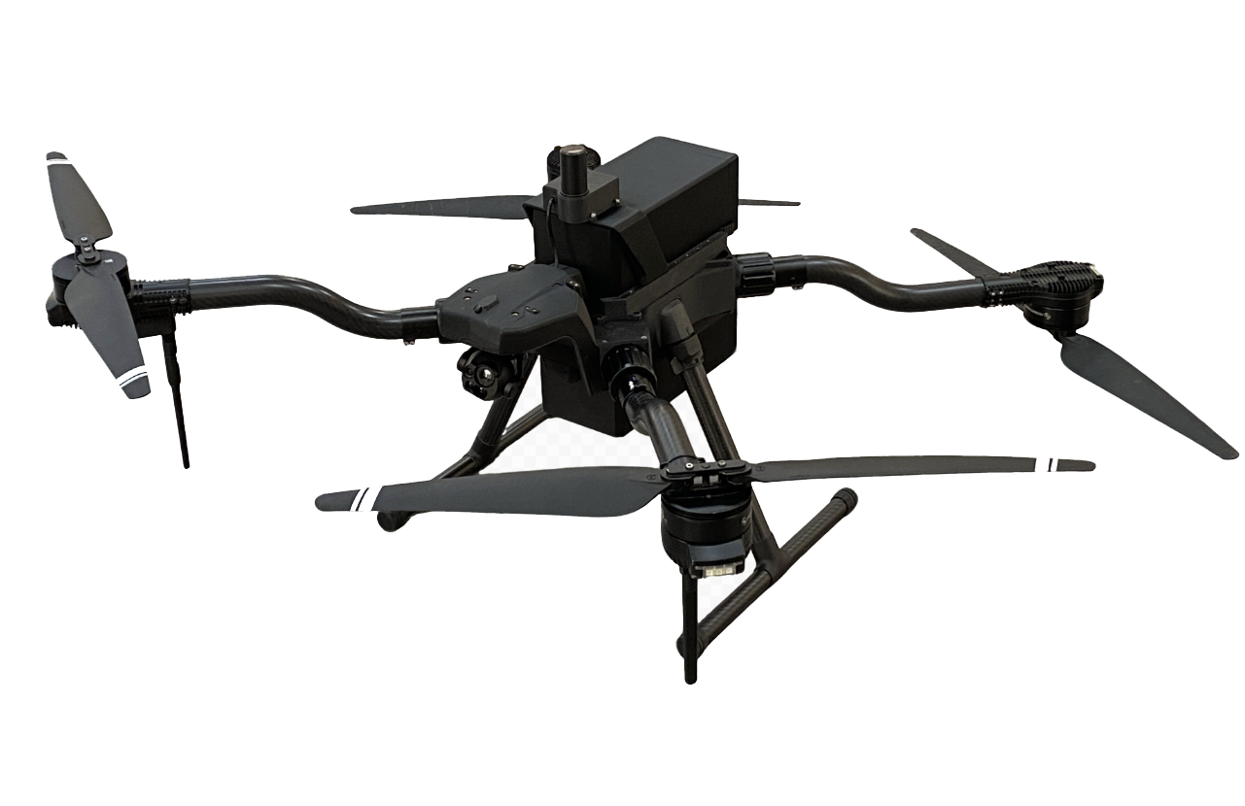

折叠斜视图
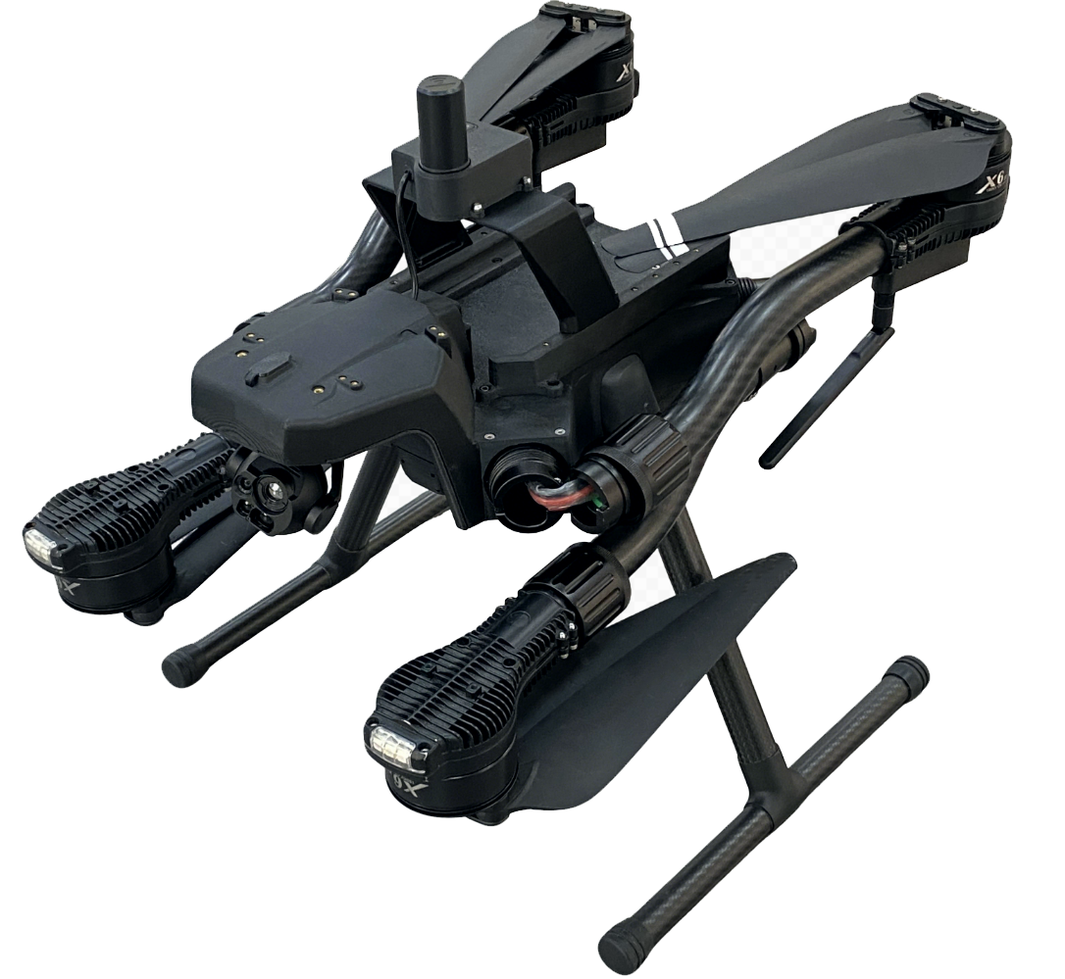

展开正视图
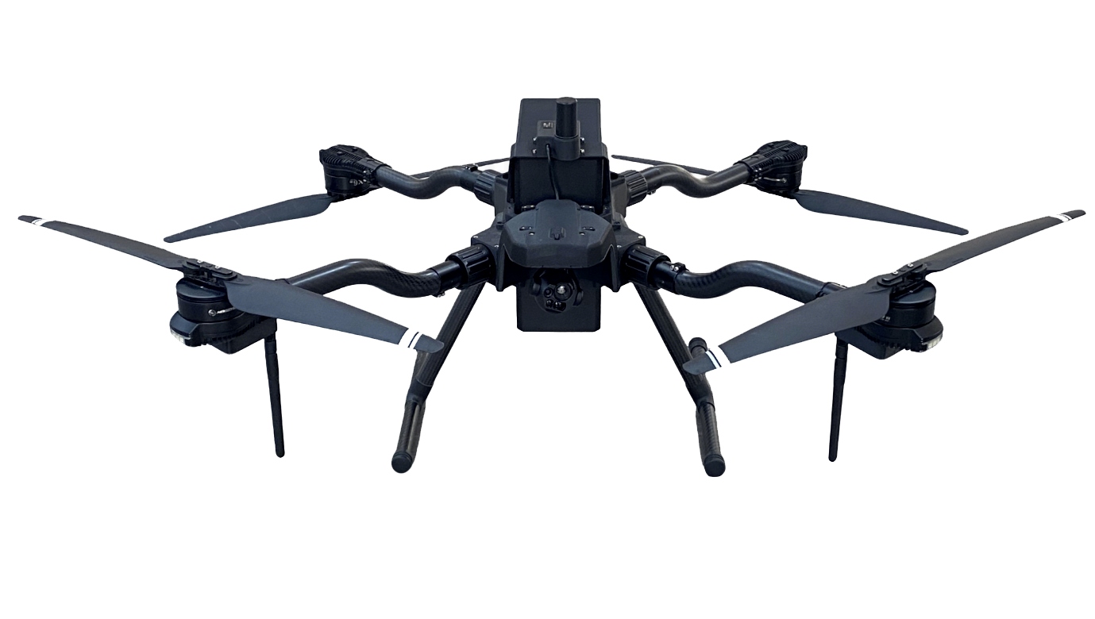

折叠正视图
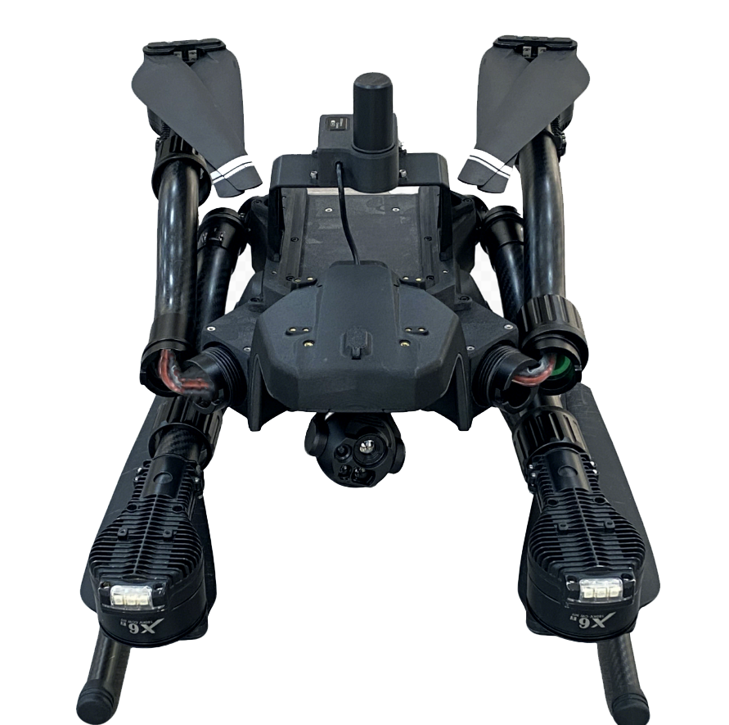

展开侧视图
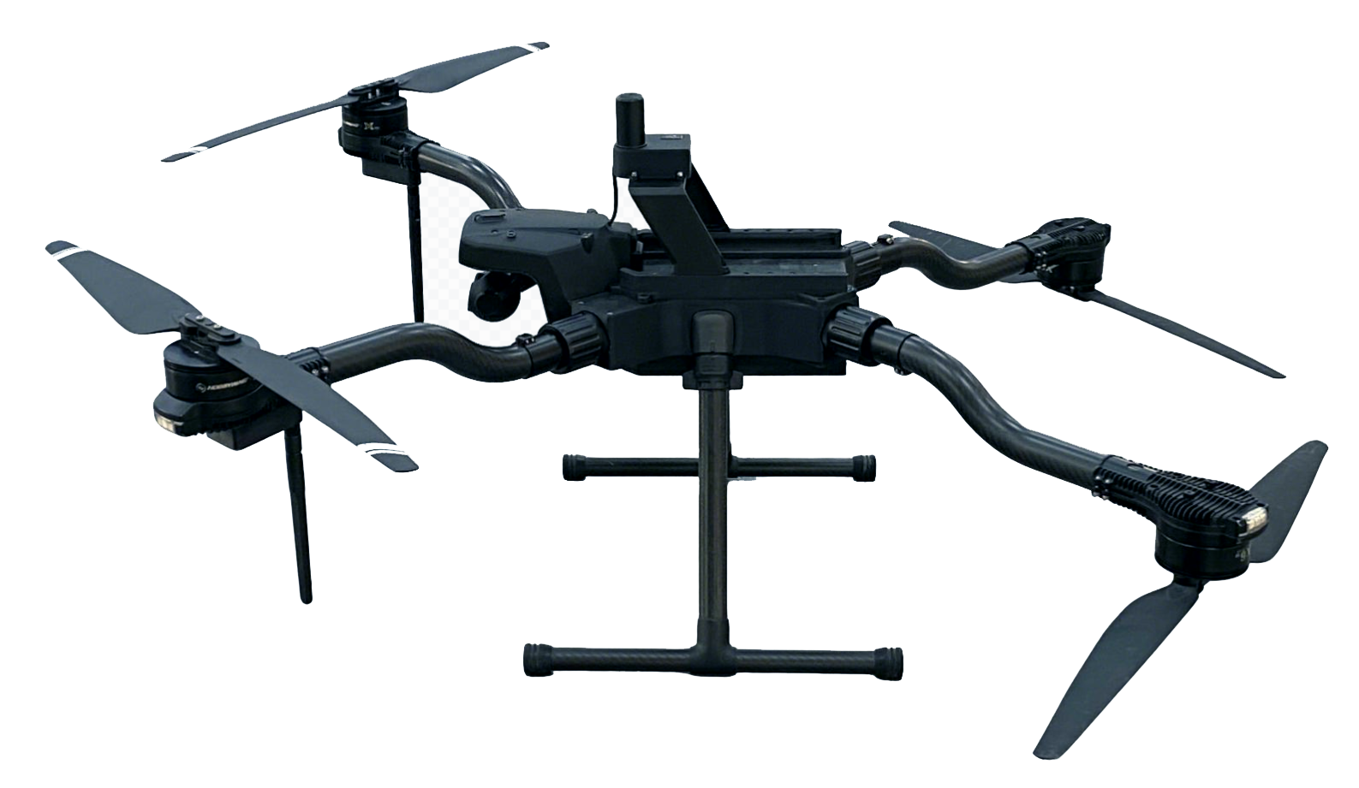

折叠侧视图
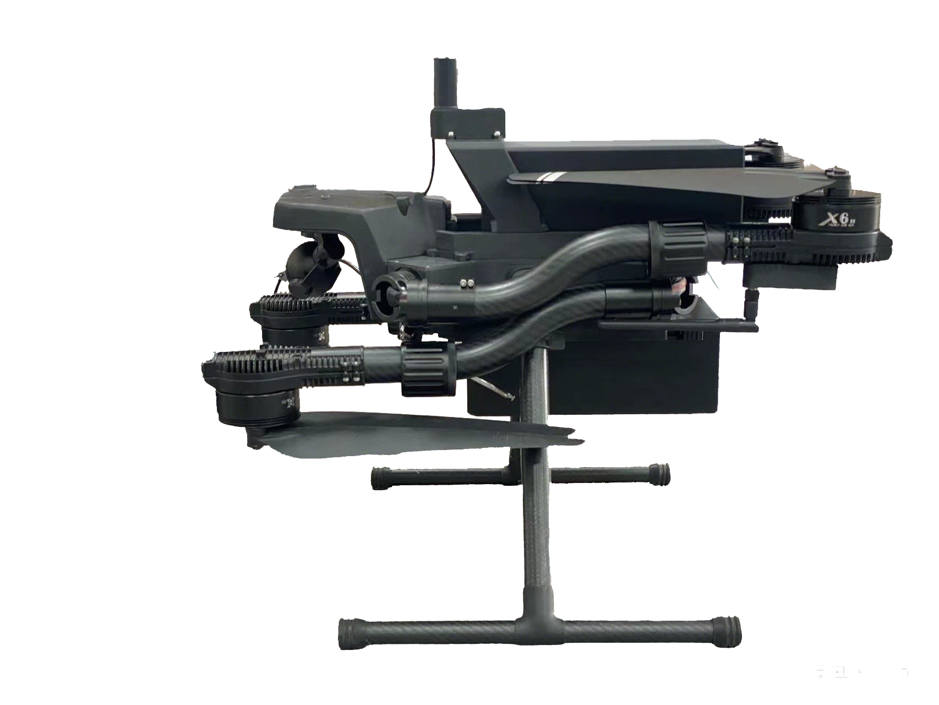

拆起落架折叠侧视图-双电池
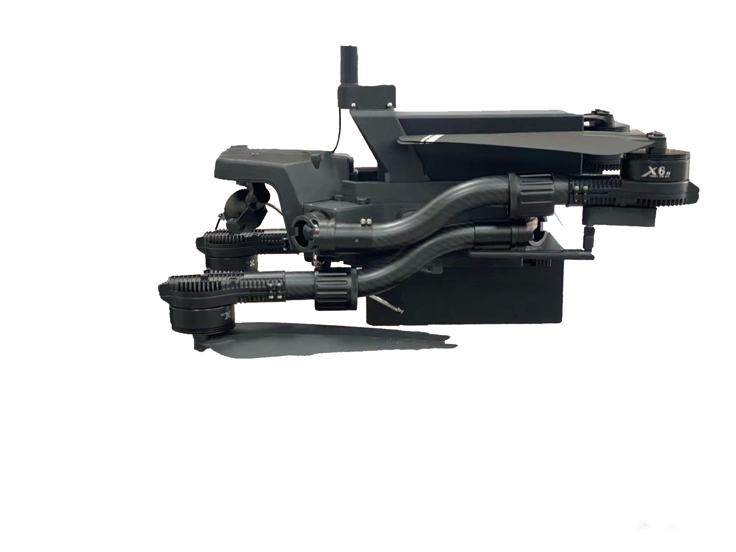

物品清单

海上巡检无人机物品清单
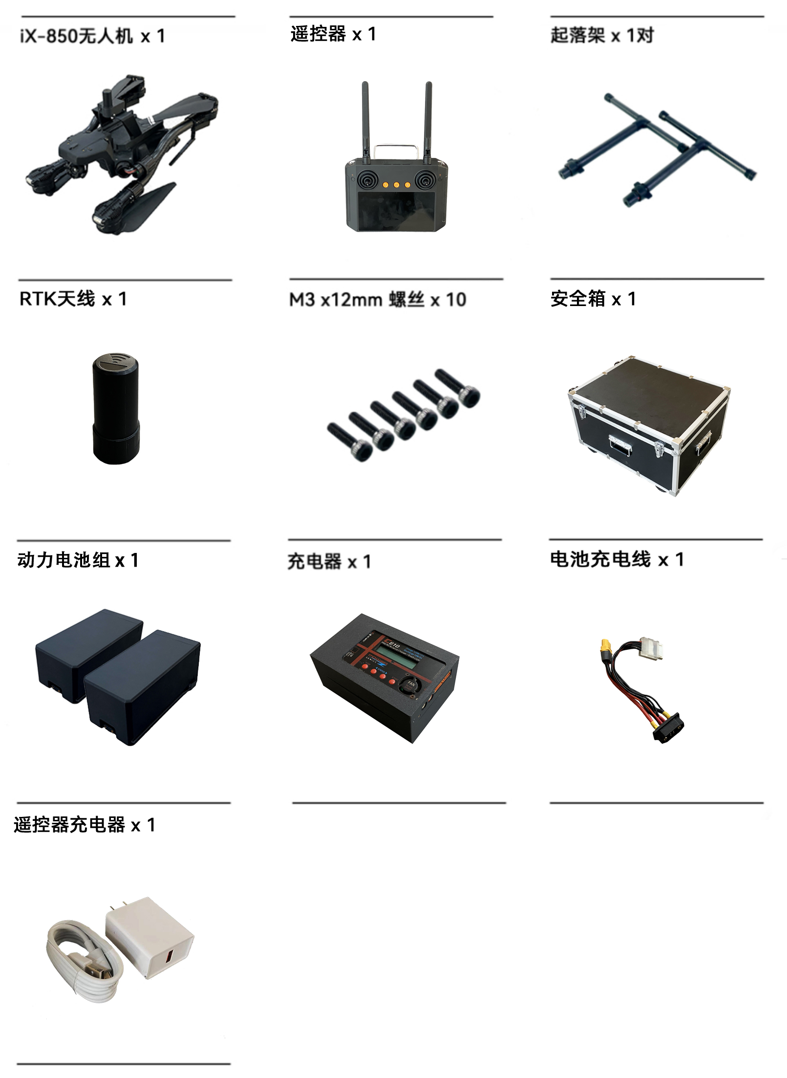

部件名称

飞行器
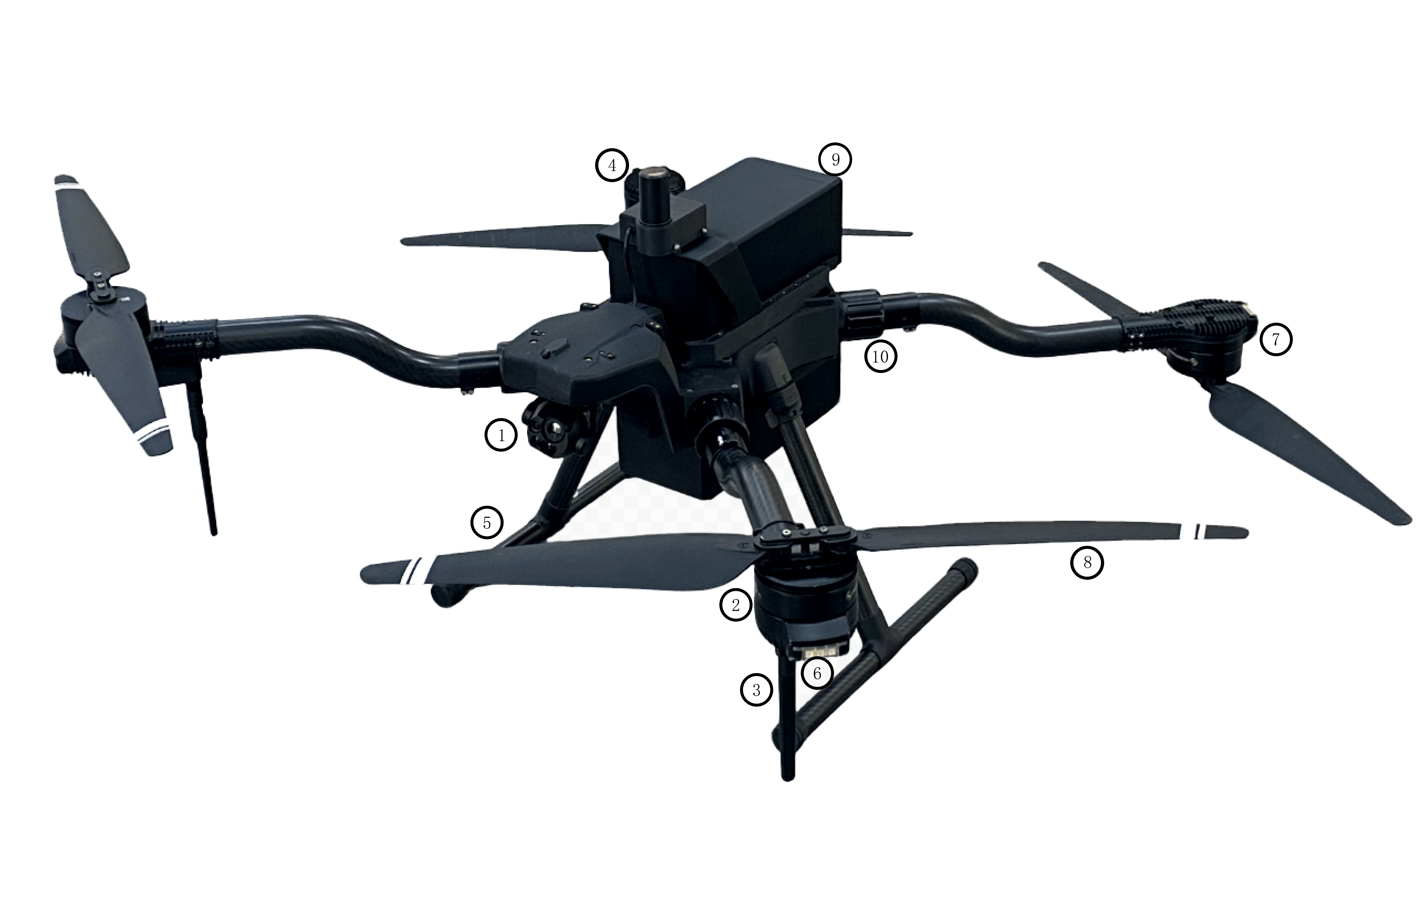

①云台相机

②电机

③天线

④RTK

⑤起落架

⑥机头指示灯

⑦机尾指示灯

⑧螺旋桨

⑨动力电池

⑩机臂锁扣

扩展接口
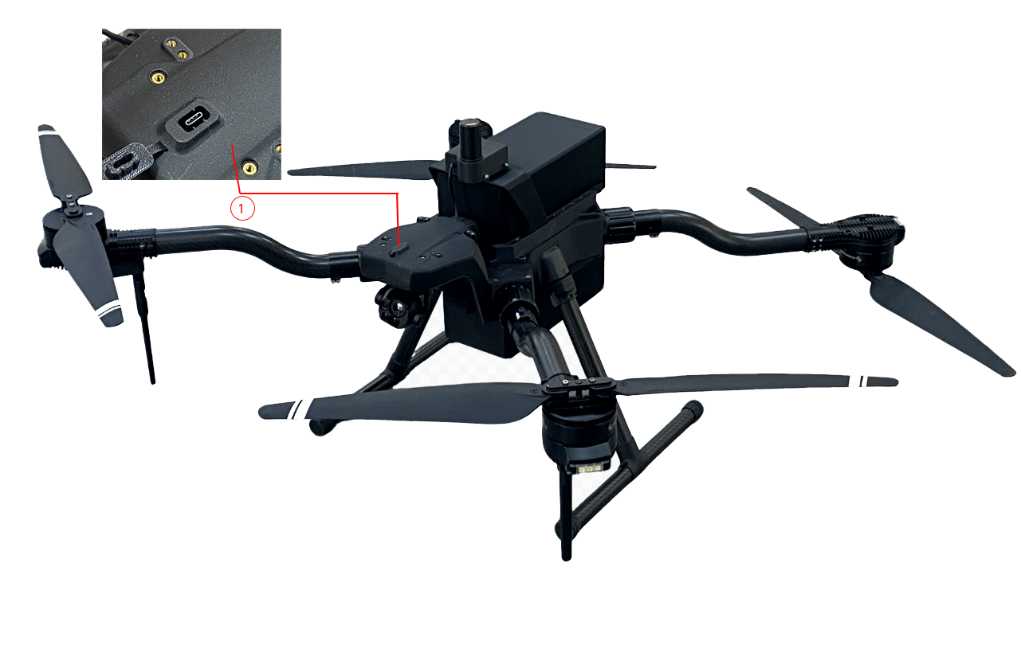

①PSDK-TypeC安插接口
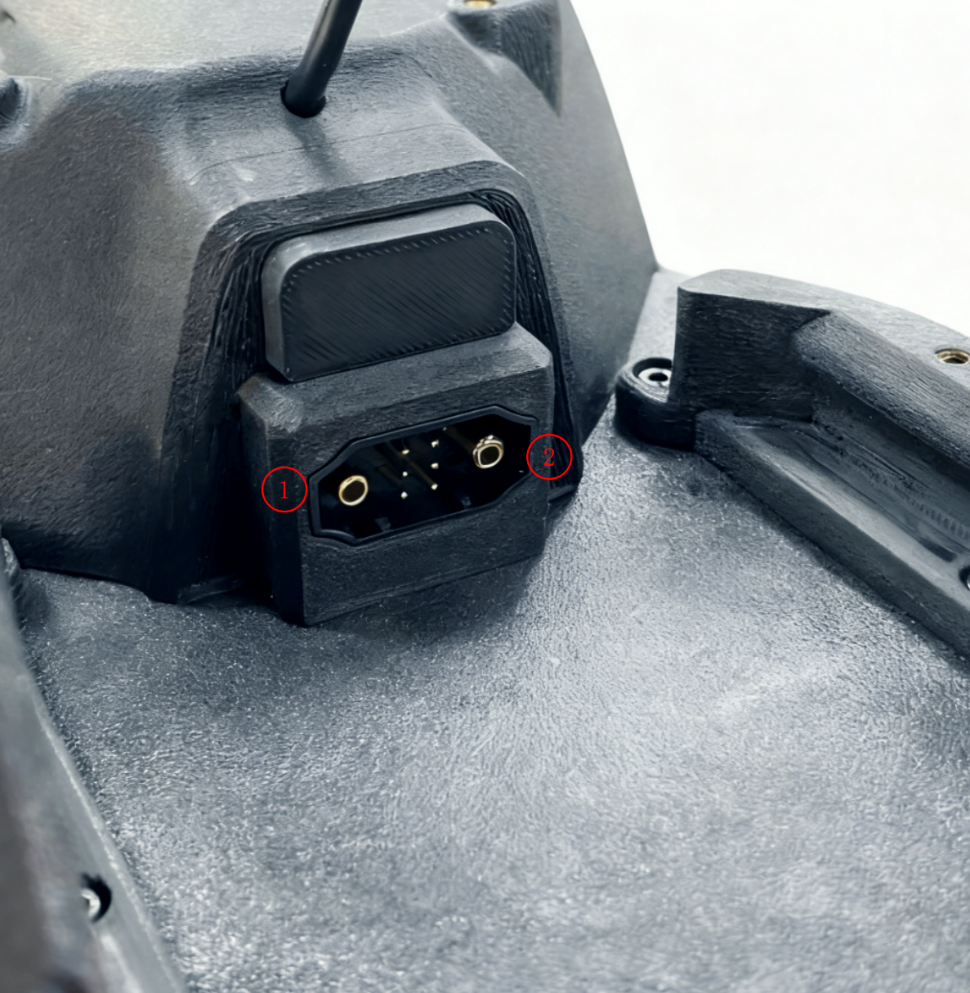

①电池正极

②电池负极
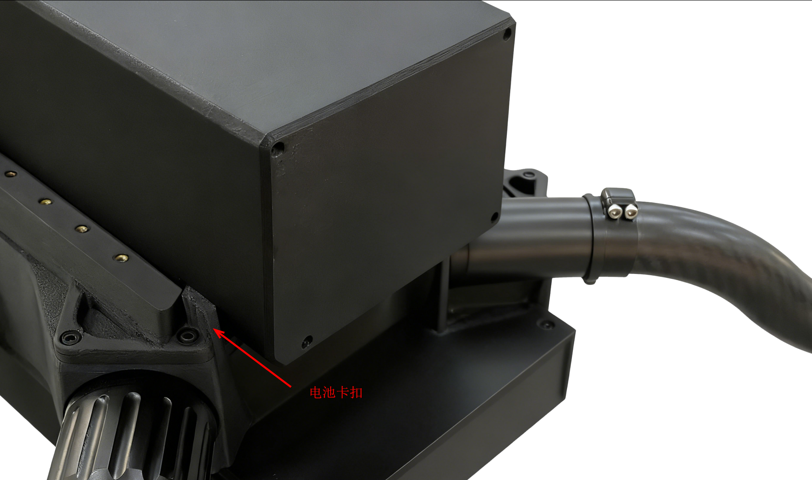

遥控器
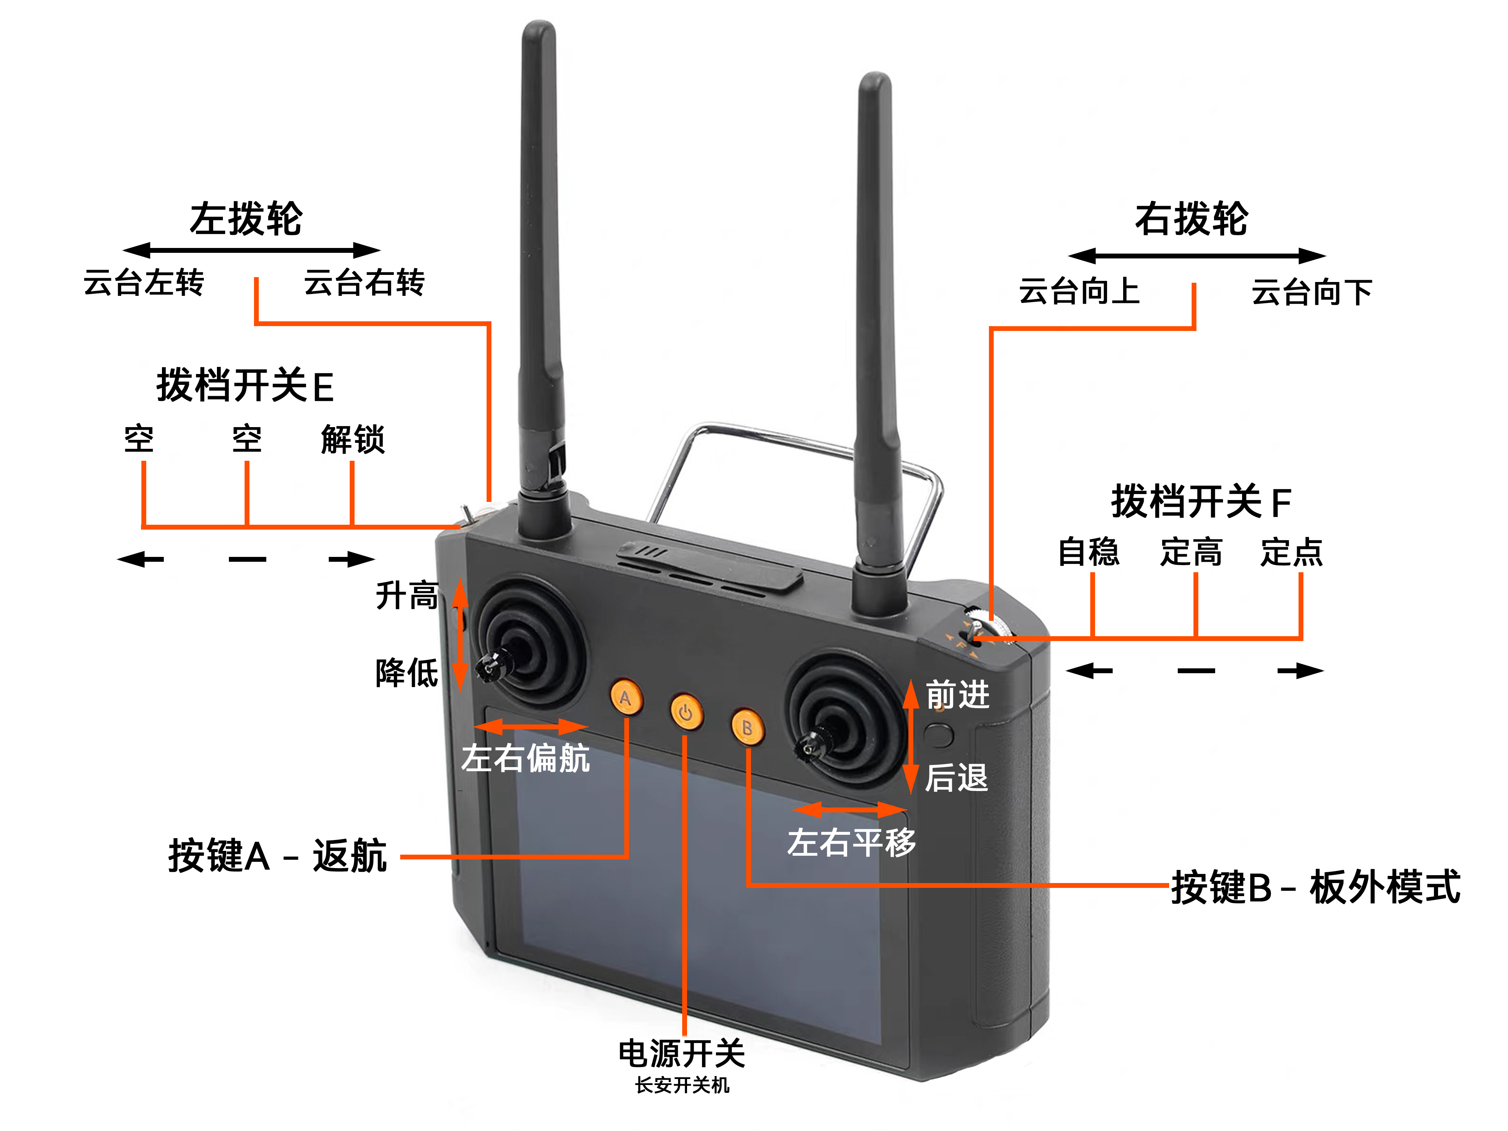

扩展尺寸
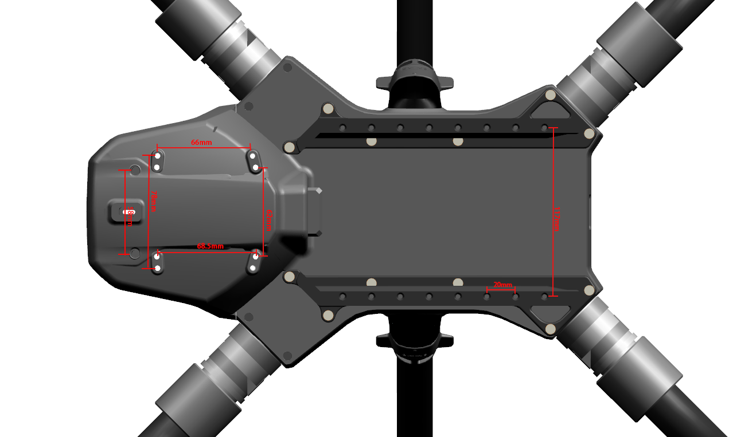

安装孔径：M3螺丝

使用说明

组装流程
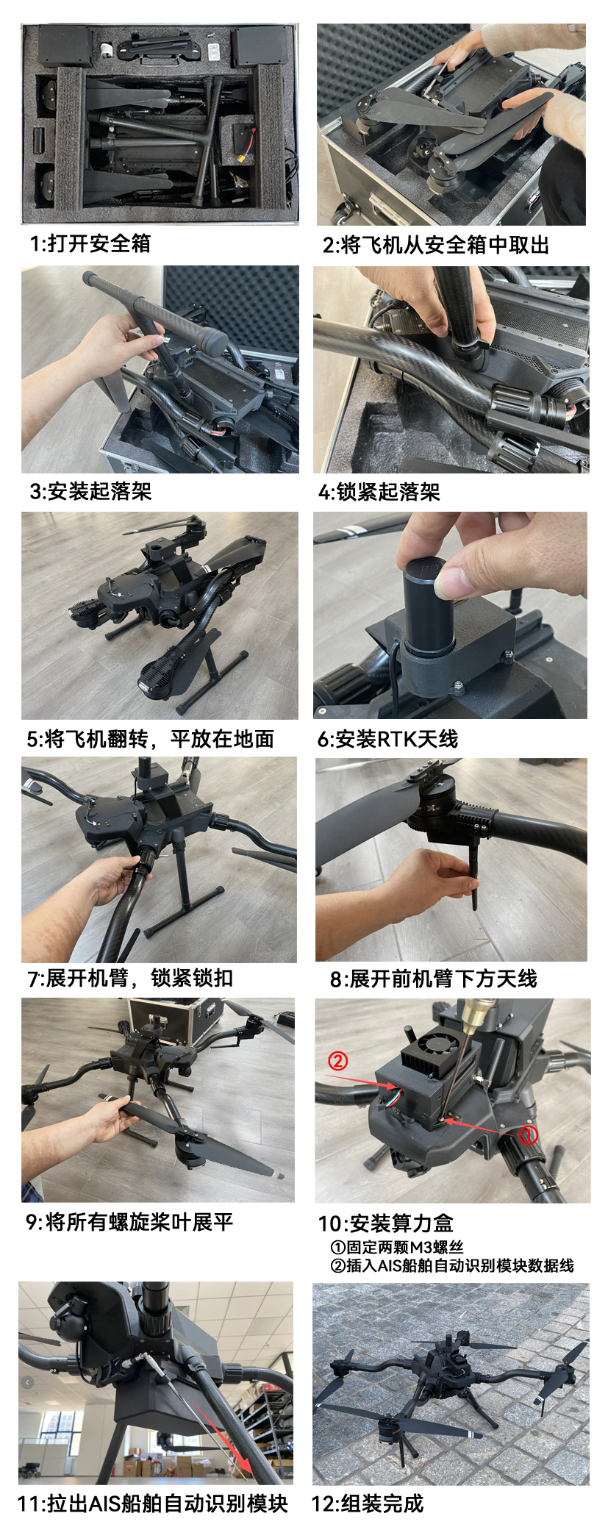

操作流程

安装电池

起飞前检查飞机状态

起飞操作方法

飞行控制操作方法

降落操作方法

电池充电

电池充电器使用流程
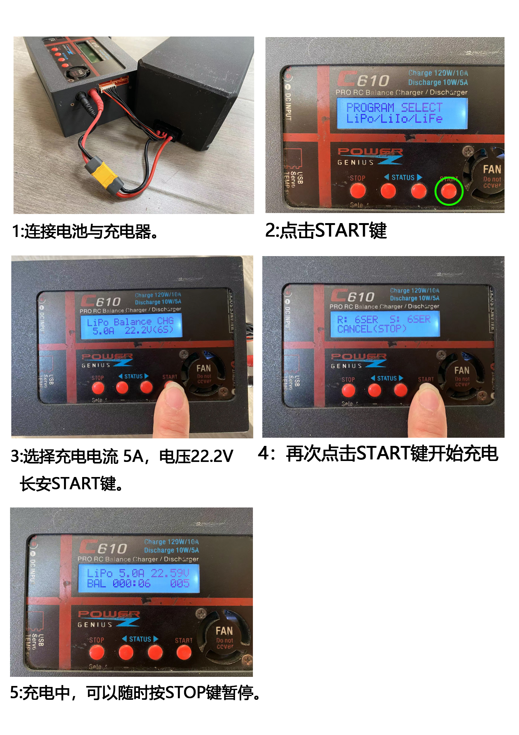

产品拓展

机臂长度可扩展（定制）

加长机臂无人机最大尺寸参数：

最大对称电机轴距：1499mm

展开最大尺寸：长1050m 宽1050mm 高470mm（不含桨叶)

折叠后最大尺寸：长890m 宽420mm 高470mm（不含桨叶)

最大负载重量：13kg

最大起飞重量：25kg

具身智能边缘算力和多光相机（开发及定制）


